Abdeckrahmen 1f BSFGira E2 Reinweiß
Gira

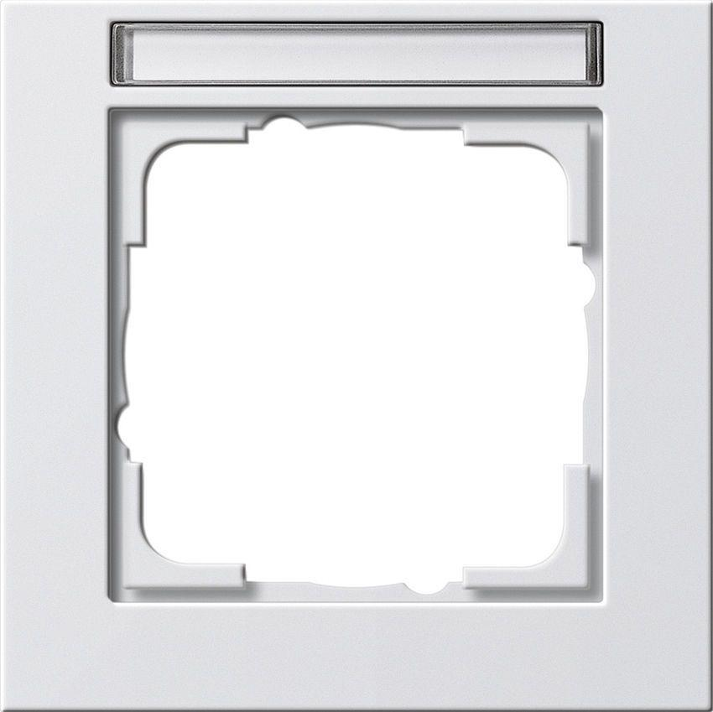Eigenschaften
GTIN:
4010337084068
HAN:
109129
Farbton
weiß
Oberfläche
glänzend
Werkstoff
Kunststoff, Thermoplast
Befestigungsart
Klemmbefestigung
Montagerichtung
horizontal und vertikal
RAL-Nummer
9010
Schutzart (IP)
IP20
Anzahl der Einheiten
1,00
Anzahl der Einheiten vertikal
1,00
Farbausprägung
Reinweiß
Geeignet für Unterputz-Installation
ja

